网络摄像机

web端IE网页使用说明书

V1.05

|  |  |  |  |
| --- | --- | --- | --- |
| 版本说明 | | | |
| 版本 | 描述 | 日期 | 作者 |
| V1.01 |  | 2013/9/5 | Beyond |
| V1.02 |  | 2015/11/20 | Dehone |
| V1.03 |  | 2017/3/17 | Dehone |
| V1.04 |  | 2020/10/15 | Weizhi |
| V1.05 |  | 2021/5/12 | Beyond |

# 前言

## 概述

本文档针对深圳创源通讯技术有限公司/深圳创安威视科技有限公司（以下简称“创源通讯”/“创安威视”）通用网络摄像机(IPC)，介绍IE浏览器 Web 端界面的主要功能及使用方法，从网络访问、参数配置、协议设置、存储管理、设备复位、权限管理和常见问题处理等方面进行阐述，使用户能够快速掌握设备网页端功能。

## 读者对象

本文档主要适用于以下人员：

⚫技术支持工程师

⚫维护工程师

⚫网络摄像机操作人员

## 符号约定

在本文中可能出现下列标志，它们所代表的含义如下

|  |  |
| --- | --- |
| 符号 | 说明 |
| **危险** | 用于警示紧急的危险情形，若不避免，将会导致人员死亡或严重的人身伤害。 |
| **警告** | 用于警示潜在的危险情形，若不避免，可能会导致人员死亡或严重的人身伤害。 |
| **小心** | 用于警示潜在的危险情形，若不避免，可能会导致中度或轻微的人身伤害。 |
| **注意** | 用于传递设备或环境安全警示信息，若不避免，可能会导致设备损坏、数据丢失、设备性能降低或其它不可预知的结果。“注意”不涉及人身伤害。 |
| 🕮**说明** | 用于突出重要/关键信息、最佳实践和小窍门等。  “说明”不是安全警示信息，不涉及人身、设备及环境伤害。 |

危险：

* 请保持电源插头清洁、干燥，以免引起触电或其他危险。

警告：

* 请使用满足SELV（安全超低电压）要求的电源，并按照IEC60950－1符合 Limited Power Source(有限电源)的额定电压为12V直流或24V交流电源（根据具体型号而定）供应。
* 如果设备工作不正常，请联系购买设备的商店或最近的服务中心，不要以任何方式拆卸或修改设备（未经许可的修改或维修所导致的问题，责任自负）。
* 为减少火灾或电击危险，请勿让本产品受到雨淋或受潮。
* 本安装应该由专业的服务人员进行，并符合当地法规规定。
* 请使用产品标配的附件。设备供电电压必须满足设备的输入电压要求。
* 设备安装在电压不稳地区，需要对设备进行接地，释放浪涌等高能量，防止设备电源烧坏。
* 使用设备时，请不要让水或任何液体流进设备。若有液体意外流进设备，请立即断开电源，拔出设备上的所有线缆（如电源线和网线等）。
* 设备安装在雷电多发地区，需要对其进行就近接地，释放雷击等高能量，防止设备损坏。
* 应该在建筑物安装配线中组入易于使用的断电设备。有关在天花板上安装设备的指示：安装后，请确保该连接至少可承受向下50牛顿（N）的拉力。

注意：

* 在让摄像机运行之前，请检查供电电源是否正确。
* 除非用户文档中另有说明，否则请不要在温度低于-20℃（-4F）和超过﹢70℃（﹢140℉）的环境中使用摄像机。超出温度范围使用可能会导致摄像机图像显示异常，长期工作会造成设备损坏。
* 本产品属于静电敏感设备，不当的静电可能造摄像机受损，在拆卸和安装设备时做好静电防护措施和确保可靠的接地。
* 请不要将设备摔落地上或受强烈敲击，并使设备远离存在磁场干扰的地点，避免将设备安装到表面震动或容易受到冲击的地方。
* 请勿直接碰触到图像传感器光学元件，若有必要清洁，请将干净布用酒精稍 微湿润，轻轻拭去尘污；当摄像机不使用时，请将防尘盖加上，以保护图像传感器。
* 请不要将机器放置在潮湿，多尘，极热，极冷，强电磁辐射等场所。
* 设备安装在户外时，请务必做好防虫、防湿气措施，避免电路板腐蚀而影响监控。
* 在长时间不用的情况下，请拔下本设备的插头。
* 开箱时，请先确认易碎标贴是否损坏，如有损坏，请及时联系客服或销售人员。

## 特别声明

我司所销售的产品，都是经过我司严格检验、检测后出厂的，产品附有铭牌、使用说明书及附件等。一切非我司生产或假冒我司生产的产品，我司概不负责由此产生的一切责任。

本手册可能包含技术上不准确的地方，或与产品功能及操作不相符的地方，或印刷错误。我司将根据产品功能的增强或变化更新本手册内容，并将定期改进、更新本手册中描述的软硬件产品。更新的内容将会在本手册的新版本中加入，恕不另行通知。

本手册中内容仅为用户提供参考指导作用，不保证与实物完全一致，请以实物为准。

## 目录

网络摄像机 1

web端IE网页使用说明书 1

V1.05 1

前言 2

概述 2

读者对象 2

符号约定 2

特别声明 3

目录 4

一、产品说明 6

1.1运行环境 6

1.1.1 PC端硬件基本要求 6

1.2.2操作系统配置要求 6

1.2.3 IE浏览器版本要求 6

1.2.4本地网络配置 7

二、网页登录 8

2.1登录界面 8

三、实时 9

3.1实时 9

四、配置 10

4.1基本配置 10

4.1.1有线网络 10

4.1.2 Wifi配置 12

4.1.3 时间&日期 13

4.1.4 RTMP设置 14

4.1.5 UDP组播 15

4.1.6 PTZ设置 17

4.1.7 RS232配置 19

4.1.8 RS485控制 20

4.1.9 FTP设置 21

4.1.10 消息推送 23

4.1.11 GB28181平台 24

4.1.12 好望云 27

4.2音视频参数 28

4.2.1视频编码 28

4.2.2 视频图像 30

4.2.3音频编码 33

4.2.4 OSD设置 34

4.3 报警设定 36

4.4 存储管理 38

4.4.1 存储设备 38

4.4.2 录像设置 39

4.4.3 扫码录像设置(定制化应用) 40

4.4.4 录像文件 41

4.5 系统配置 42

4.5.1 用户管理 42

4.5.2 系统维护 43

4.5.3 关于设备 44

五、常见问题处理 45

5.1无法访问设备的Web界面 45

5.2控件安装异常 46

缩略语 46

**G** 47

**U** 47

# 一、产品说明

# 1.1运行环境

### 1.1.1 PC端硬件基本要求

CPU： Intel I3 或以上。

内存： 1G 或以上。

### 1.2.2操作系统配置要求

Windows 7、Windows 8、Windows10。

### 1.2.3 IE浏览器版本要求

Internet Explorer 8、Internet Explorer 9、Internet Explorer 10、Internet Explorer 11。

Chrome、Firefox、Edge、Safari。

支持多浏览器网页访问和预览实时视频，主要以IE内核与非IE内核浏览器进行区分，IE内核浏览器预览实时视频使用ActiveX控件形式进行预览视频，该模式下实时视频延时低、功能拓展性强；非IE内核的浏览器使用的是H5进行视频播放，拓展了ActiveX不支持非IE内核浏览器的缺陷。

🕮**说明**

IE内核浏览器首次进入网页需要安装ActiveX控件，用户预览视频，非IE内核浏览器无需安装控件。

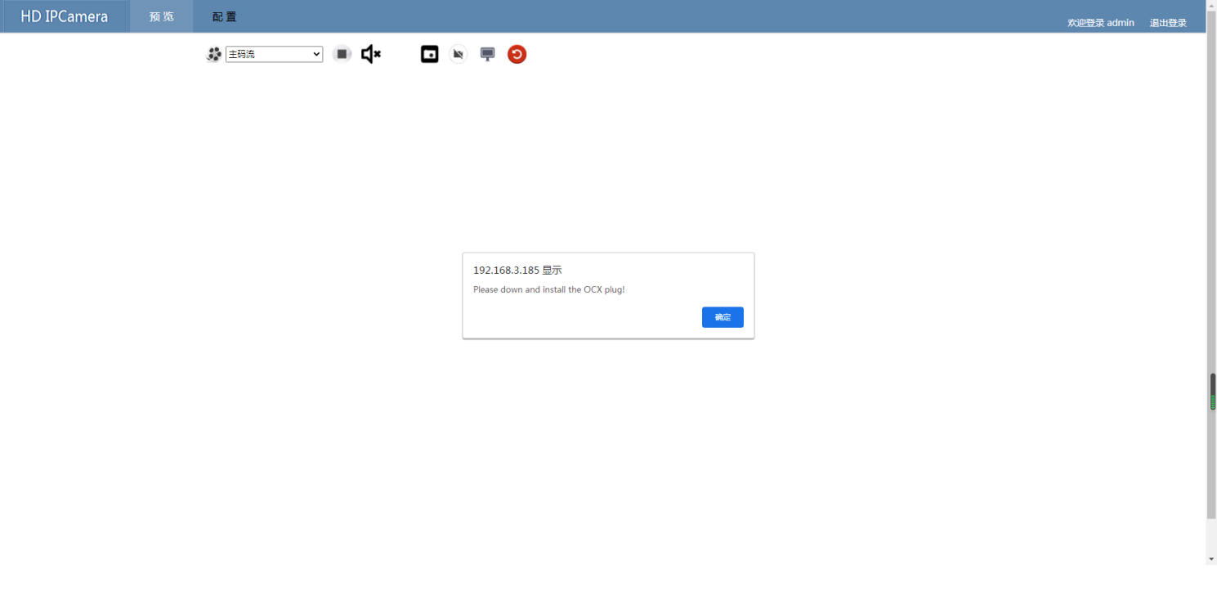

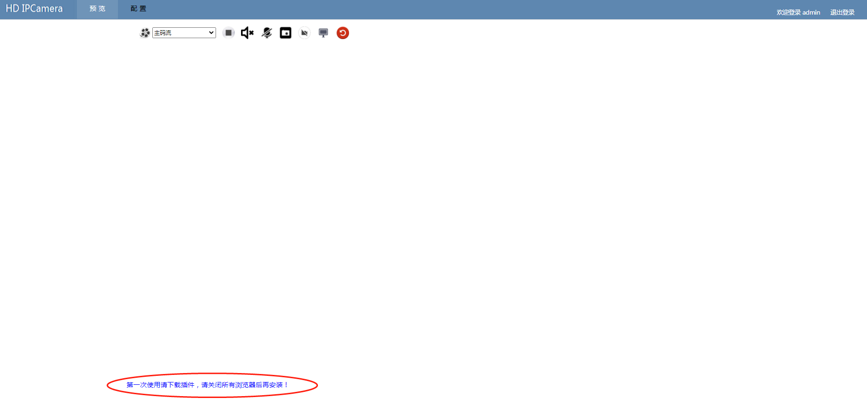

### 1.2.4本地网络配置

设备网页端登录需要保证本地PC与设备IP处于同一网段之内，否则将无法正常登录。进入本地网络连接设置，在PC网络中添加一个条与设备IP同网段的IP地址。

示例：设备IP:192.168.1.188;网掩码：255.255.255.0;网关：192.168.1.1

本地PC需添加同网段IP：192.168.1.X（0<X<255）、子网掩码：255.255.255.0、网关：192.168.1.1

**注意**

PC添加IP的时候，可以先ping一下该IP，避免PC所处的局域网内有其它设备占用该IP，导致IP冲突等异常现象。

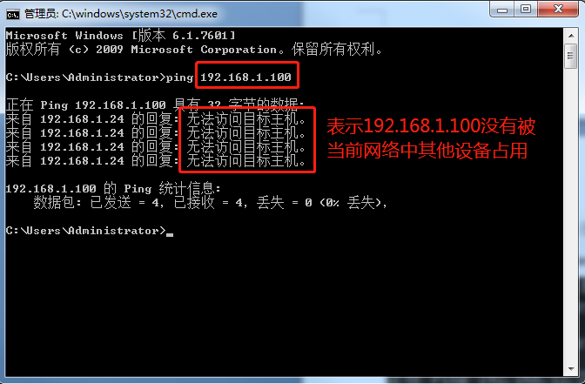

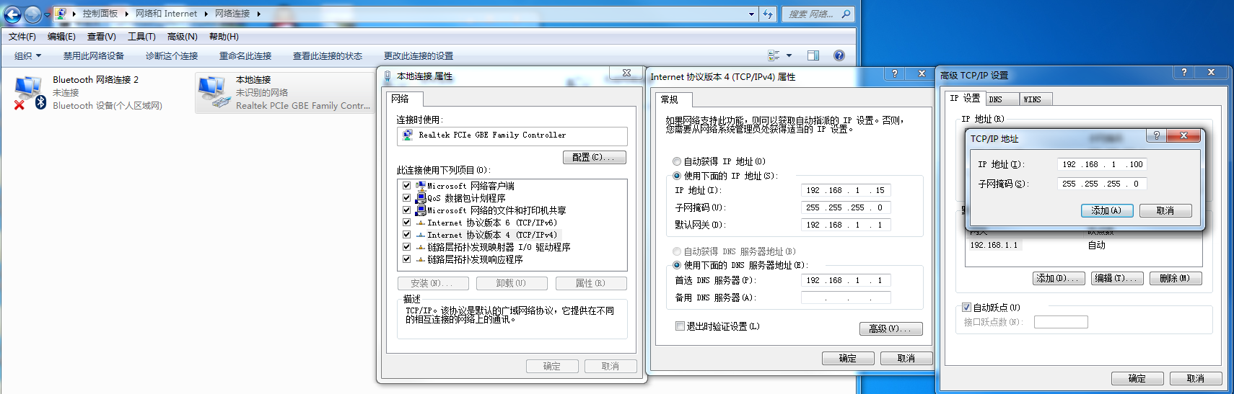

# 二、网页登录

## 2.1登录界面

* 设备默认IP为：**192.168.1.188**。如有修改且忘记IP地址，请用我公司”IPCSearch”工具搜索IP地址。
* 设备默认网页登录账号/密码：**admin/admin**。
* 使用IE内核浏览器首次设备网页端，需下载VacamOcxSetup.exe控件，单击下载地址链接，将此控件默认安装，安装完刷新页面即可正常登录。

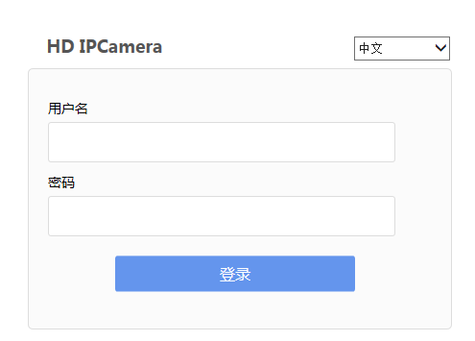

# 三、实时

## 3.1实时

Web界面主要由预览、退出登陆，主次码流选择、打开/关闭视频、打开/关闭音频输出、打开/关闭音频输入、抓拍、录像、本地存储路径设置等。支持云台的设备，可以在PTZ控制区域进行控制和调整设备焦距等。

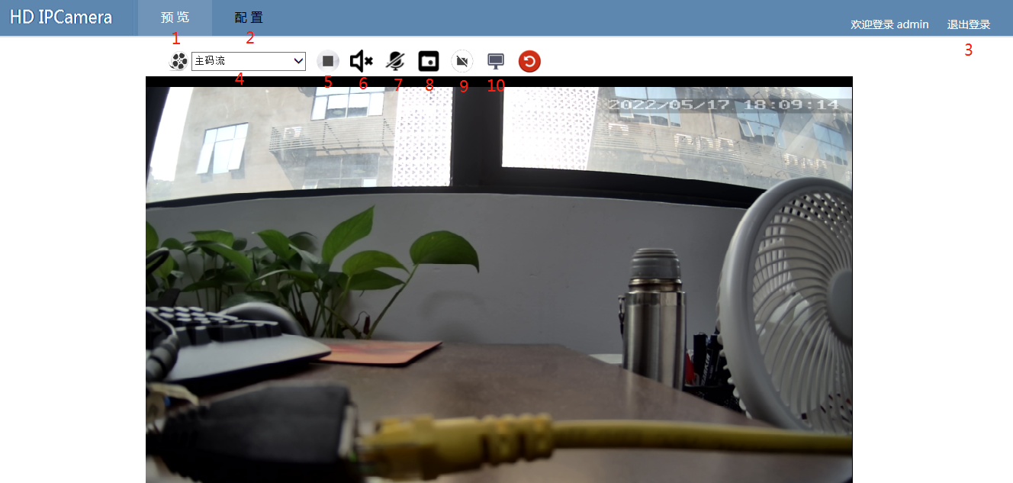

|  |  |  |
| --- | --- | --- |
| 序号 | 功能 | 说明 |
| 1 | 预览 | 显示首页功能和实时视频，实时视频延时通常在150ms左右。 |
| 2 | 配置 | 设备参数配置，包括设备信息、视频、图像、网络、协议等参数设置。 |
| 3 | 退出登录 | 退出界面，返回到登录界面。 |
| 4 | 主次码流选择 | 选择当前预览界面是主码流还是次码流，以及主/次码流的第一路、第二路视频(双路设备才有第二路码流)。 |
| 5 | 打开/关闭预览 | 点击可打开/关闭当前预览画面。 |
| 6 | 监听 | 客户端（网页）上可以播放设备采集的音频，点击该按钮可控制监听功能的开启和关闭；设备应具备音频接口有音频输入，或者本身带有拾音器才可以使用该功能，可通过IE控制或终端程序（使用VLC播放器）预览并听见设备端音频。 |
| 7 | 对讲 | 设备可以播放客户端（网页）上采集的音频，例如PC上麦克风接口有音频输入、网络摄像机上有接扬声器，点击该按钮可以播放PC上麦克风输入到设备端，需确保PC上的麦克风正常，麦克风口有音源输入，设备输出端口有扬声器或其它音频输出。 |
| 8 | 抓图 | 抓取视频中某一帧的画面，保存在本地PC相应的路径下，可在PC电脑保存路径下打开、浏览保存的画面。 |
| 9 | 录像 | 点击该按钮可进行实时录像，再次点击可以结束录像状态，保存在本地PC相应的路径下，可在PC电脑保存路径下打开、浏览保存的视频。 |
| 10 | 抓拍及录像  存储路径 | 点击可打开PC电脑本地的抓拍图片、录像存储路径，默认路径是C:\IPC_WEB |

# 四、配置

## 4.1基本配置

### 4.1.1有线网络

#### 操作说明

本地有线网络配置包括：

* 设置为DHCP IP（自动获取IP地址）、静态IP
* IP地址设置
* 子网掩码设置
* 默认网关设置
* DNS设置

#### 操作步骤

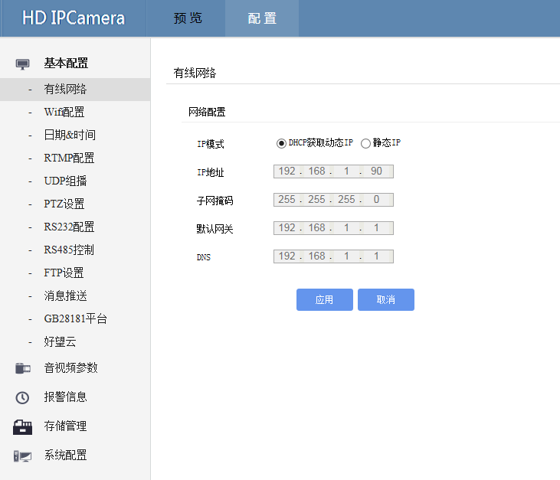

|  |  |  |
| --- | --- | --- |
| 参数名称 | 如何理解 | 如何设置 |
| DHCP获取动态IP | 设备所处网络中的路由具备自动分配IP的功能，设备开启自动获取IP，设备的IP将变成一个路由分配过来的动态IP地址。 | 勾选【自动获取IP】，点击【应用】后生效。 |
| 静态IP | 手动设置设备的IP、子网掩码、网关 | 在对应的输入框输入IP地址、子网掩码、Ipv4默认网关，点击【应用】后生效。 |
| 默认网关 | 网关是设备与路由器之间的桥梁，正确的网关配置才能保证用户可以正常上网。 | - |
| DNS | DNS会影响到设备与外网服务器的连接速率，通常可以使用设备网关作为DNS,或者使用8.8.8.8。 | 在对应的输入框中输入对应的值，点击【应用】后生效。 |

**注意**

注意：IPv4设定时，请保证设定的IP地址与默认网关的一致性。

### 4.1.2Wifi配置

#### 操作说明

Wifi配置可对Wifi相关选项进行勾选和操作，包括：

* 工作模式：WLAN、AP热点
* SSID
* 搜索SSID及选择
* SSID密码

#### 操作步骤

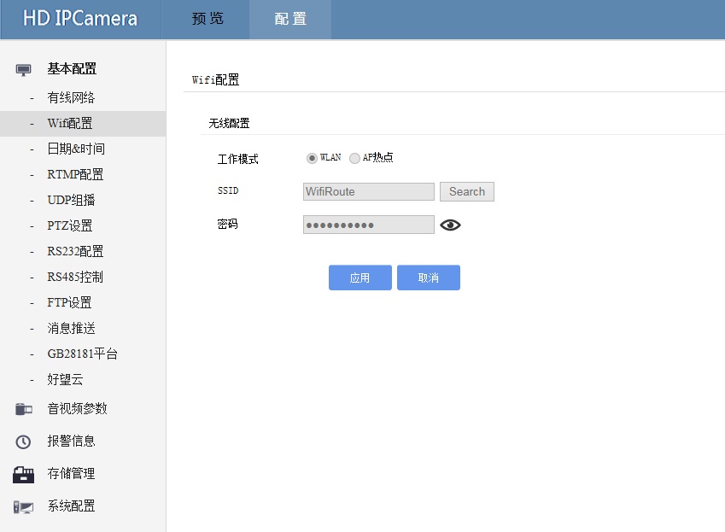

|  |  |  |
| --- | --- | --- |
| 参数名称 | 如何理解 | 如何设置 |
| WLAN | 将设备设置为网络摄像机连接局域网内的WIFI路由器 | 勾选后点击【应用】后生效。 |
| AP热点 | 将设备设置为WIFI热点模式，PC或手机等客户端设备可直接连接网络摄像机 | 勾选后点击【应用】后生效。 |
| SSID搜索及选择 | 搜索局域网内的WIFI路由器的SSID名称 | 点击【search】，在下来列表可以看到所有能搜索到的附近的WIFI路由器的SSID |
| SSID密码 | 被选上的WIFI路由器的SSID密码 | 在输入框直接输入密码，默认不显示密码，可以点击右边的人眼，变成显示密码模式。 |

### 4.1.3 时间&日期

#### 操作说明

时间&日期界面可对设备的时间与日期进行修改。可配置项包括：

* 显示当前时间和日期
* NTP 服务器开起与关闭
* NTP服务器地址1
* NTP服务器地址2
* 同步时间

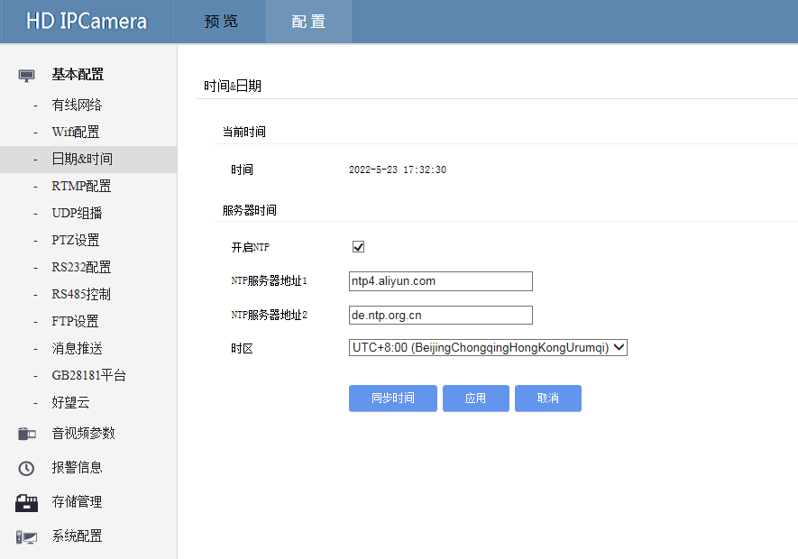

|  |  |  |
| --- | --- | --- |
| 参数名称 | 如何理解 | 如何设置 |
| 设备时间 | 显示设备当前时间、日期。 | 设备联网后会自动校时。 |
| 开启/关闭NTP | 打开、关闭NTP服务，关闭后不能网络校时。网络时间协议（Network Time Protocol）,通过NTP服务器可以同步设备时间。  注：如果NTP在广域网中，设备需要能访问外网，可以检查IP、子网掩码、网关和DNS是否设置正确 | 点击勾选，再点应用后生效，默认开启 |
| NTP服务器地址1 | 输入NTP服务器IP地址1 | 在输入框直接输入，默认ntp4.aliyun.com |
| NTP服务器地址2 | 输入NTP服务器IP地址2 | 在输入框直接输入，默认de.ntp.org.cn |
| 时区 | 选择时区，全球一共24个时区 | 在下拉列表中选择，点【应用】后生效，默认【北京时间(GMT+8:00)】 |

### 4.1.4 RTMP设置

#### 操作说明

RTMP(Real Time Messaging Protocol)实时消息传输协议，用于推送设备视频流数据到目标RTMP服务器中，客户端可以从RTMP服务器中获取视频流，可以应用在直播推流等应用场景。

* RTMP服务器编号
* RTMP 服务器开起与关闭
* RTMP服务器地址
* RTMP服务器用户名
* RTMP服务器访问密码
* 选择视频流

#### 操作步骤

|  |  |  |
| --- | --- | --- |
| 参数名称 | 如何理解 | 如何设置 |
| RTMP服务器编号 | 选择所要设置的RTMP服务器编号，有2个RTMP服务器编号可选，即可以设置2个RTMP服务器 | 在下拉列表中选择，有两种可以选择，默认选择1 |
| 开启RTMP功能 | 打开/关闭RTMP功能 | 勾选【开启RTMP功能】，点击【应用】后生效，默认不开启。 |
| RTMP服务器地址 | RTMP服务器的IP地址 | 在输入框填入完整的RTMP服务器地址，点击【应用】后生效。 |
| 用户名 | RTMP服务器的对应用户名。 | 在输入框填入完整的RTMP服务器用户名，点击【应用】后生效。 |
| 访问密码 | RTMP服务器的对应访问密码。 | 在输入框填入完整的RTMP服务器访问密码，点击【应用】后生效。 |
| 码流0 | 推送码流1(主码流)的RTMP流到目标服务器中。 | 在下拉列表中选择，点击应用后生效，默认码流【0】。 |
| 码流1 | 推送码流2(次码流)的RTMP流到目标服务器中。 | 在下拉列表中选择，点击【应用】后生效。 |

🕮**说明**

RTMP推流URL由RTMP服务器提供。

### 4.1.5 UDP组播

#### 操作说明

用户数据报协议/UDP协议(User Datagram Protocol) ，为应用程序提供了一种无需建立连接就可以发送封装的 IP 数据包的方法。它除了给应用程序发送数据包功能并允许它们在所需的层次上架构自己的协议之外，几乎没有做什么特别的事情。

* 开启组播
* 选择视频流
* 组播IP
* 组播端口
* DUP组播播放地址

#### 操作步骤

#### 

|  |  |  |
| --- | --- | --- |
| 参数名称 | 如何理解 | 如何设置 |
| 开启组播 | 打开/关闭UDP组播功能。 | 勾选为打开，不勾选为关闭，点击【应用】后生效，默认不开启。 |
| 选择视频流 | 选择UDP主播的视频流，0代表主码流，1代表次码流。 | 在下拉列表中选择，点击应用后生效 |
| 组播IP | 主播的IP地址。 | 在输入框填入完整的主播IP地址，点击应用收生效，默认【238.0.0.1】 |
| 组播端口 | 主播端口号。 | 在输入框填入主播端口号，点击应用后生效，默认【1234**】** |
| UDP组播播放地址 | 输入UDP组播播放地址 | 在输入框填入UDP组播播放地址，点击应用后生效，默认【udp://@238.238.0.1:1234】。 |

### 4.1.6 PTZ设置

#### 操作说明

PTZ用于控制云台(只有带云台功能的设备支持)，可操作IE web界面控制球机左右、上下转动。此页面可对PTZ功能进行设置

* 开启云台控制
* 串口编号
* 波特率
* 控制协议
* 云台地址
* 云台操控速度
* 云台操控方向

#### 操作步骤

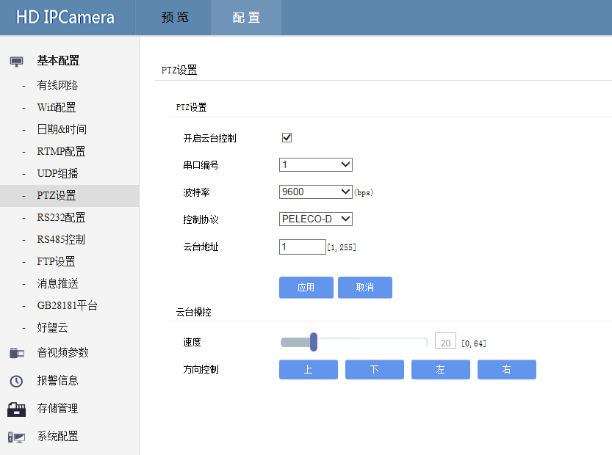

|  |  |  |
| --- | --- | --- |
| 参数名称 | 如何理解 | 如何设置 |
| 开启云台控制 | 打开/关闭云台控制功能。 | 勾选为打开，不勾选为关闭，点击应用后生效，默认开启 |
| 串口编号 | 选择串口编号，一共4个。 | 在下拉列表中选择，点击应用后生效，默认选择1 |
| 波特率 | 选择串口波特率，一共7种可选：2400、4800、9600、19200、38400、57600、115200。 | 在下拉列表中选择，点击应用后生效，默认9600 |
| 控制协议 | 选择RS485控制协议，一共三种可选：PELECO-D、PELECO-E、VISCA-Receive。 | 在下拉列表中选择，点击应用后生效，默认PELECO-D |
| 云台地址 | 可输入1-255共255个云台设备地址。 | 在输入框输入云台地址，点击应用后生效，默认地址1 |
| 云台操控速度 | 可以调节云台方向和镜头聚焦的步长，值越大，云台转动的越快、镜头对焦越灵敏，分0—64个等级。 | 拉动滚动条或在输入款中输入，停止后生效，默认值是【20】。 |
| 云台操控方向 | 可以控制云台上下左右方向，控制云台胡转动方向。 | 点击相方向。 |

### 4.1.7 RS232配置

#### 操作说明

可设置RS232基本配置，进行串口透传。

* 打开串口
* 串口编号
* 波特率
* 控制协议
* TCP服务器IP
* 服务器端口
* 心跳包间隔时间
* RS232测试

#### 操作步骤

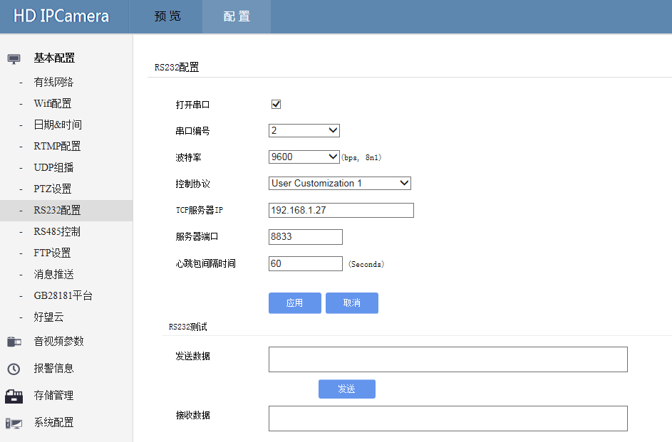

|  |  |  |
| --- | --- | --- |
| 参数名称 | 如何理解 | 如何设置 |
| 开启串口 | 打开/关闭云串口。 | 勾选为打开，不勾选为关闭，点击【应用】后生效，默认开启。 |
| 串口编号 | 选择串口编号，一共4个。 | 在下拉列表中选择，点击【应用】后生效，默认选择【2】。 |
| 波特率 | 选择串口波特率，一共7种可选：2400、4800、9600、19200、38400、57600、115200。 | 在下拉列表中选择，点击【应用】后生效。 |
| 控制协议 | 选择RS232控制协议，一共四种可选：Transparent Transmission、UART to Tcp、User Customization1、User Customization2。 | 在下拉列表中选择，点击【应用】后生效，默认User Customization1 |
| TCP服务器地址IP | 可输入TCP服务器地址的完整IP地址 | 在输入框输入IP地址，点击【应用】后生效，默认【192.168.1.27】。 |
| 服务器端口 | 可输入服务器端口号 | 在输入框输入服务器端口号，点击【应用】后生效，默认【8833】。 |
| 心跳包间隔时间 | 可以输入心跳包间隔时间 | 在输入框输入心跳包间隔时间，点击应用后生效，默认60 |
| RS232测试 | 可通过发送、接收验证的方式，测试RS232是否正常 | 发送数据框输入要发送的字符，点击发送，在接收框内能接收到字符，说明RS232串口透传正常 |

### 4.1.8 RS485控制

#### 操作说明

可设置RS485基本配置，进行串口透传。

* 打开RS485
* 串口编号
* 波特率
* 设备地址

#### 操作步骤

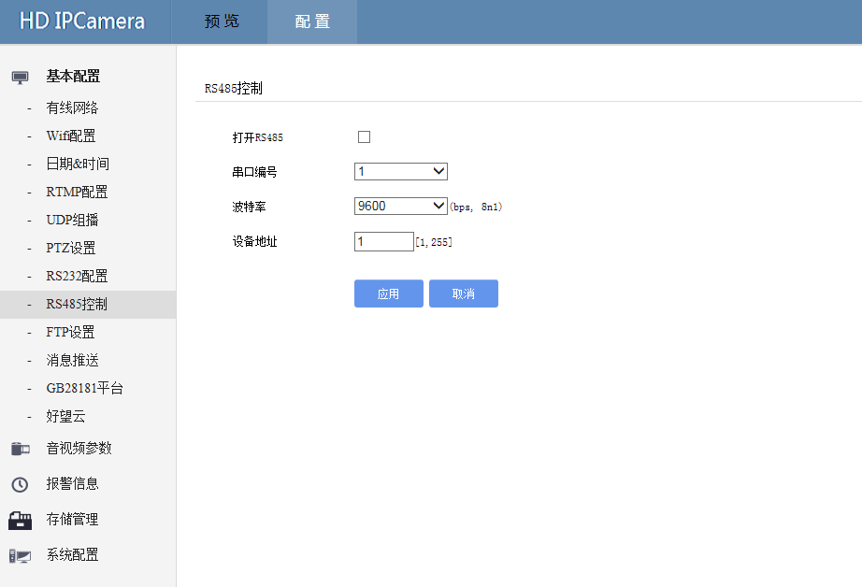

|  |  |  |
| --- | --- | --- |
| 参数名称 | 如何理解 | 如何设置 |
| 打开RS485 | 打开/关闭RS485 | 勾选为打开，不勾选为关闭，点击【应用】后生效，默认关闭。 |
| 串口编号 | 选择串口编号，一共4个 | 在下拉列表中选择，点击【应用】后生效，默认选择1。 |
| 波特率 | 选择串口波特率，一共7种可选：2400、4800、9600、19200、38400、57600、115200 | 在下拉列表中选择，点击【应用】后生效，默认9600。 |
| 设备地址 | 可输入1-255共255个RS485设备地址 | 在输入框输入云台地址，点击应用后生效，默认地址1 |

### 4.1.9 FTP设置

#### 操作说明

FTP文件传输协议，可用于设备通过联动动作将文件信息传输到服务端,常用于传输图片和录像。

* 启动上传
* 上传文件类型
* FTP服务器地址
* FTP服务器端口
* FTP服务器用户名
* FTP服务器密码
* FTP路径

#### 操作步骤

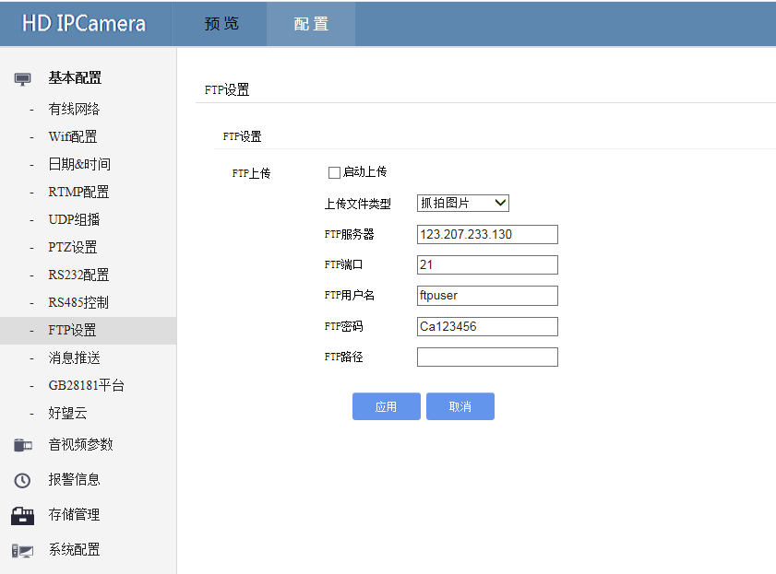

|  |  |  |
| --- | --- | --- |
| 参数名称 | 如何理解 | 如何设置 |
| 启动上传 | 打开/关闭FTP服务器上传功能。 | 勾选【启动上传】，点击应用后生效，默认不开启。 |
| 上传文件类型 | 选择要上传FTP服务器的文件类型，有五种可选：抓拍图片、定时录像、报警录像、手动录像、所有文件。 | 在下拉列表中选择，点击应用后生效，默认选择抓拍图片 |
| FTP服务器地址 | FTP服务器的IP地址。 | 在输入框填入完整的FTP服务器IP地址，点击应用后生效，默认123.207.233.130。 |
| FTP服务器端口 | FTP服务器端口号。 | 在输入框填入FTP服务器端口号，点击应用后生效，默认21 |
| FTP服务器用户名 | FTP服务器的用户名。 | 在输入框填入FTP服务器的用户名，点击应用后生效，默认ftpuser。 |
| FTP服务器密码 | FTP服务器的用户密码。 | 在输入框填入FTP服务器的密码，点击【应用】后生效，默认【Ca123456】。 |
| FTP路径 | 数据在FTP服务器中的存储路径 | 输入框内输入对应值，点击应用后生效。 |

### 4.1.10 消息推送

#### 操作说明

将摄像机的报警消息等推送到指定URL地址。

* 开启推送
* 服务器地址
* 服务器端口
* 推送请求URL
* 用户自定义
* 协议类型
* 心跳包间隔时间
* 完整的推送URL

#### 操作步骤

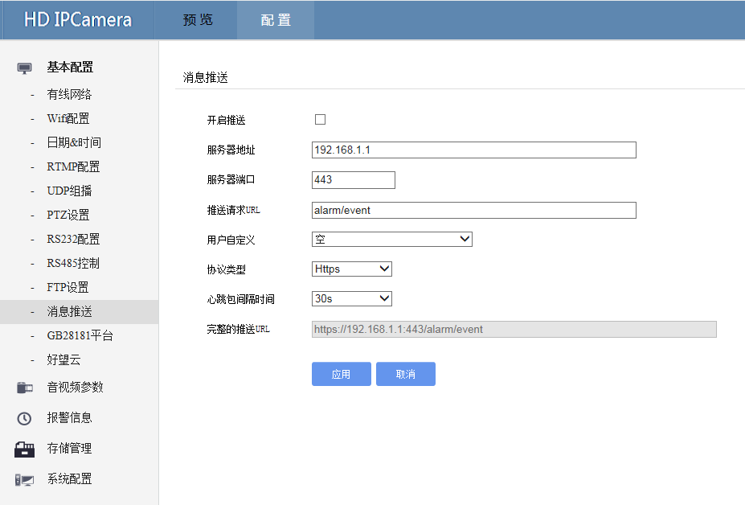

|  |  |  |
| --- | --- | --- |
| 参数名称 | 如何理解 | 如何设置 |
| 开启推送 | 打开/关闭消息推送功能。 | 勾选【开启推送】，点击应用后生效，默认不开启 |
| 服务器地址 | 推送消息的服务器IP地址。 | 在输入框填入完整的推送消息的服务器IP地址，点击【应用】后生效，默认192.168.1.1。 |
| 服务器端口 | 推送消息的服务器端口号。 | 在输入框填入推送消息的服务器端口号，点击应用后生效，默认【443】。 |
| 推送请求URL | 可输入推送请求URL地址。 | 在输入框填入推送请求URL地址，点击【应用】后生效 |
| 用户自定义 | 可输入用户自定义内容 | 在输入框填入用户自定义内容，点击【应用】后生效 |
| 协议类型 | 可选择网络推送消息协议类型，一共2种可选：http、https。 | 在下拉列表中选择，点击应用后生效，默认选择【https协议】 |
| 心跳包间隔时间 | 可选择发送心跳包时间间隔，有6种可选：10是、20s、30s、40s、50s、60s。 | 在下拉列表中选择，点击应用后生效，默认选择【30s】。 |
| 完整的推送URL | 显示选择后的完整URL地址 |  |

### 4.1.11 GB28181平台

#### 操作说明

GB/T28181-2011 《安全防范视频监控联网系统信息传输、交换、控制技术要求》是由公安部科技信息化局提出的国家标准视频监控协议，用于推送视频流数据到支持GB28181协议的目标服务器中，可通过该协议获取到设备视频数据、配置参数、报警信息、录像文件等。

* 启用
* IPV6地址打开
* SIP服务器地址
* SIP服务器端口
* SIP服务器ID
* SIP服务器域
* SIP登陆密码
* 本地端口
* SIP登陆ID
* 传输协议
* 注册有效期
* 注册间隔
* 心跳周期
* 视频通道选择
* 名称
* 通道ID
* 视频流
* 视频通道信

#### 操作步骤

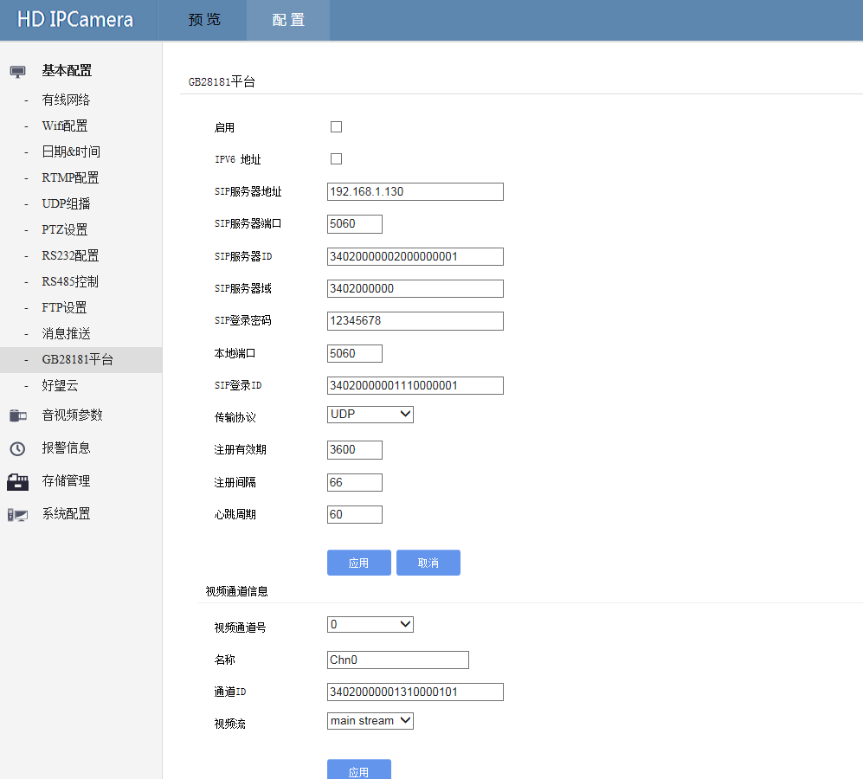

|  |  |  |
| --- | --- | --- |
| 参数名称 | 如何理解 | 如何设置 |
| 启用 | 打开/关闭GB28181平台功能。 | 勾选【启用】，点击【应用】后生效，默认不开启 |
| IPV6地址 | 打开/关闭IPV6地址。 | 勾选【启用】，点击【应用】后生效，默认不开启。 |
| 服务器地址 | GB28181服务器地址。 | 在输入框输入，点击【应用】后生效，默认【192.168.1.130】。 |
| SIP服务器端口 | 设备中SIP端口。 | 在输入框输入，点击【应用】后生效，默认【5060】。 |
| SIP服务器ID | 设备接入GB28181时的ID。 | 在输入框输入，点击【应用】后生效，默认【34020000001320000001】。 |
| SIP服务器域名 | GB28181服务器域。 | 在输入框输入，点击【应用】后生效，默认【3402000000】。 |
| SIP登陆密码 | GB28181服务器对外注册接入密码。 | 在输入框输入，点击【应用】后生效，默认【12345678】。 |
| 本地端口 | GB28181本地端口。 | 在输入框输入，点击【应用】后生效，默认【5060】。 |
| SIP登陆ID | 推送视频数据的ID,可以和注册ID相同。 | 在输入框输入，点击【应用】后生效，默认【34020000001110000001】。 |
| 传输协议 | 可选择GB28181传输协议，有四种可供选择：UDP、TCP、TLS、DTLS。 | 在下拉列表中选择，点击【应用】后生效，默认选择【UDP协议】 |
| 注册有效周期（s） | GB28181在注册有效期到来时需要重新刷新注册。 | 在输入框输入，点击应用后生效，默认【3600】 |
| 注册间隔 | 选择注册间隔。 | 在输入框输入，点击应用后生效，默认66【66】 |
| 心跳周期（s） | 心跳数据报文，在时间周期内，发送一次心跳报文到服务器中。 | 在输入框输入，点击应用后生效，默认60【66】 |
| 视频通道号 | 可选择视频通道。 | 在下拉列表中选择，点击应用后生效，默认选择通道【0】。 |
| 名称 | 设备的名称，会通过OSD菜单显示。 | 在输入框输入，点击应用后生效，默认【Chn0】 |
| 通道ID | 可输入通道ID号。 | 在输入框输入，点击应用后生效，默认【34020000001310000101】。 |
| 视频流 | 选择推送的码流通道：主码流/次码流。 | 在下拉列表中选择，点击应用后生效，默认选择【main stream】。 |

### 4.1.12 好望云

#### 操作说明

好望云是华为技术有限公司推出的云平台，用于推送视频流数据到目标服务器中，可通过该协议获取到设备视频数据、配置参数、报警信息、录像文件等。

* 启用
* 服务器URL
* 设备ID
* 设备验证码
* 设备名

#### 操作步骤

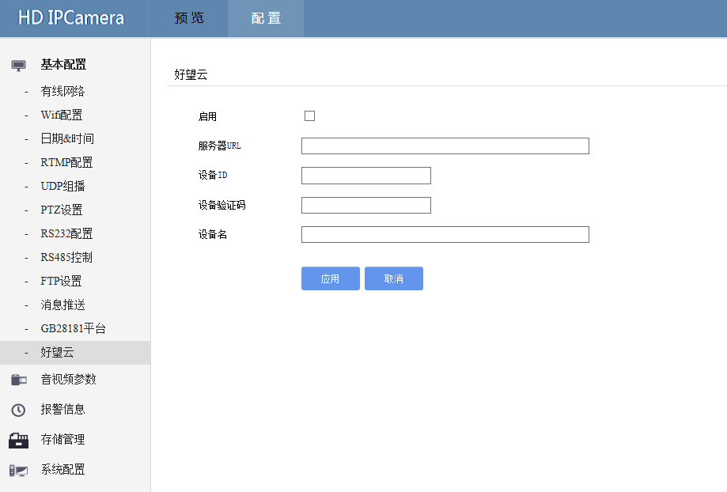

|  |  |  |
| --- | --- | --- |
| 参数名称 | 如何理解 | 如何设置 |
| 启用 | 打开/关闭好望云平台功能。 | 勾选【启用】，点击【应用】后生效，默认不开启。 |
| 服务器URL | 好望云服务器地址。 | 在输入框输入，点击【应用】后生效。 |
| 设备ID | 设备ID号。 | 在输入框输入，点击【应用】后生效，默认5060 |
| 设备验证码 | 设备接入验证码。 | 在输入框输入，点击【应用】后生效。 |
| 设备名 | 为设备定义的名称。 | 在输入框输入，点击【应用】后生效。 |

## 4.2音视频参数

### 4.2.1视频编码

#### 操作说明

分别设置第一、第二码流的编码类型、分辨率、帧率、I帧间隔、码率大小、码率控制等。

#### 操作步骤

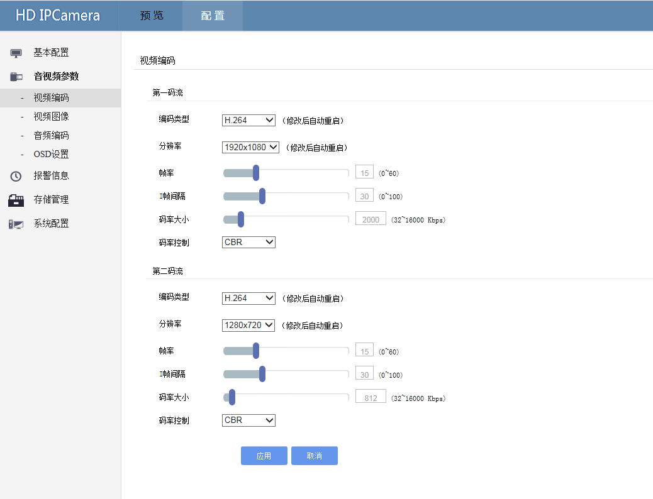

|  |  |  |
| --- | --- | --- |
| 参数名称 | 如何理解 | 如何设置 |
| 视频编码 | 视频编码类型决定了所传输视频的图像质量以及需要的网络带宽。目前高清网络摄像机视频编码编码标准主要有：  H.264、H.265。   * H.264   H.264 包含 H264 Base profile、H264 Main Profile 和 H264 High Profile 依次是 H.264 压缩算法的逐级优化提高的算法，其在编码压缩性能上依次提高，在使用纯硬件解码设备时，压缩算法需要按照硬件的解码性能去选择支持的编码压缩算法。   * H.265   H.265 是继 H.264 之后所制定的新的 视频编码标准。H.265 标准围绕着现 有的视频编码标准 H.264，保留原来 的某些技术，同时对一些相关的技术 加以改进。新技术使用先进的技术用 以改善码流、编码质量、延时和算法 复杂度之间的关系，达到最优化设置。 | 通过下拉列表选择 ，点击【应用】后生效，默认选择H.264 。 |
| 分辨率 | 显示设备的分辨率，通常分辨率越 高图像越清晰。  注：设备根据不同的型号，分辨率不同。 | 通过下拉列表选择，点击【应用】后生效，不同机型默认值不一样 |
| 帧率 | 帧率用于测量显示帧数的量度。帧率越高，画面就越逼真越流畅。 由于人眼的特殊结构，如果所看画面 帧率高于 22.5f/s 会认为画面是流畅连续的。不同频率下的帧率：  50Hz：1f/s～25f/s；60Hz：1f/s～30f/s。  0-60可设置 | 拖动滚动条或者在输入框内输入，默认【25】 |
| I帧间隔 | I帧称为关键帧，它不以其它任何帧做参考，仅以本帧的信息作为参考，I帧间隔越小，对编码性能要求更高，视频质量越好，占用带宽越大。 | 拖动滚动条或者在输入框内输入，默认【30】 |
| 码率大小 | 显示视频最大码率 | 拖动滚动条或者在输入框内输入，不同机型默认【CBR】。 |
| 码率控制 | 码率是指每秒码流中传输的比特数， 即数据记录、传输、存储时单位时间 传送的数据位数。 码率类型分为以下两种：   * H.265(CBR 即定码率 )   压缩速度快，但动态画面中如果 码率不合适会出现画面不清晰。   * H.265(VBR 即变码率)   码率可以随着图像的复杂程度的 不同而变化。其编码效率比较高，保证快速运动画面的清晰度。 | 通过下拉列表选择 ，点击【应用】后生效，默认选择【CBR】。 |

### 4.2.2 视频图像

#### 操作说明

图像配置中的参数是为了适配不同场景而取得一个均衡值，用户可以根据当前得场景特点，在专业人员指导下进行自定义参数设置，如果无特殊需求不建议进行参数调整。

* ISP通道选择
* 图像参数
* 自动曝光参数
* 图像控制

#### 操作步骤

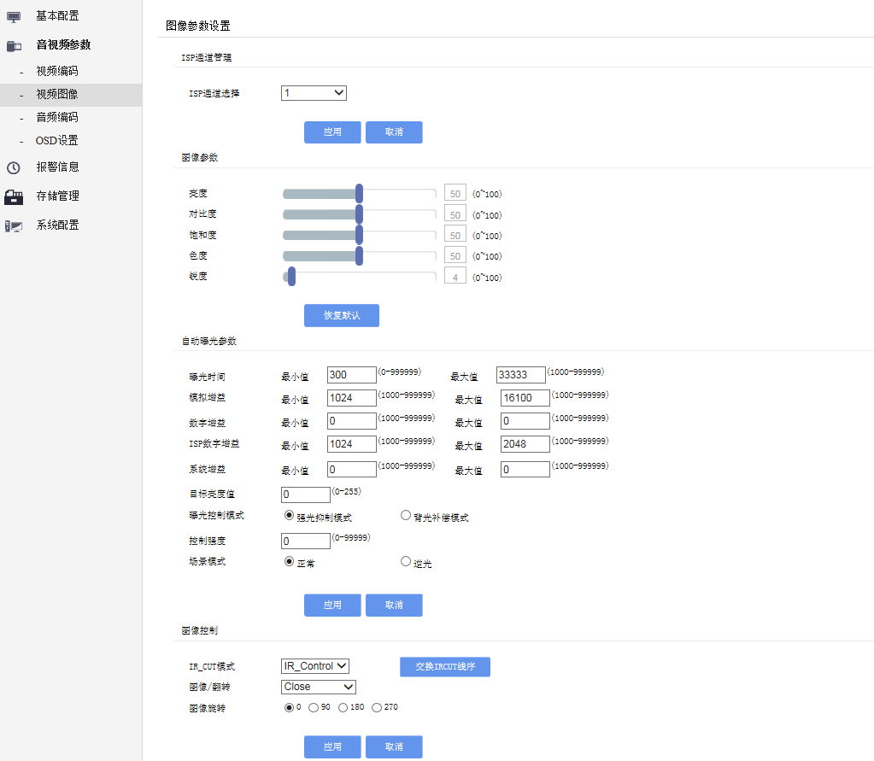

|  |  |  |
| --- | --- | --- |
| 参数名称 | 如何理解 | 如何设置 |
| ISP通道选择 | 可选择通道1或者2进行参数设置，选择对应通道后，本页面的参数设置就针对本通道。 | 在下拉列表选择 ，点击应用后生效，默认选择【通道1】 |
| 亮度 | 指图像整体画面的明亮程度。亮度设置 值从0～100级，用户可根据需要调整。数值越大，图像越亮；数值越小，图像越暗。 | 拖动滑动条选择，或者在输入框输入数字，默认【50】。 |
| 对比度 | 对比度是指图像中最亮区域和最暗区域之间的 不同亮度层级测量。对比度设置值从1～100 级，用户可根据需要调整。数值越大，对比越 强；数值越小，对比越小 | 拖动滑动条选择，或者在输入框输入数字，默认【50】。 |
| 饱和度 | 饱和度也被称为色彩的纯度,即色彩中所含彩色成分和消色成分(也就是灰色)的比例,这个比例决定了色彩的饱和度及鲜艳程度。 | 拖动滑动条选择，或者在输入框输入数字，默认【50】。 |
| 色度 | 颜色是由亮度和色度共同表示的，色度是不包括亮度在内的颜色的性质，它反映的是颜色的色调和饱和度。 | 拖动滑动条选择，或者在输入框输入数字，默认【50】。 |
| 锐度 | 锐度是指图像平面清晰度和图边缘锐利程度。 锐度越高图像细节对比就高，边缘更锐利。锐度设置值从 0～100 级，用户可根据需要调整。 | 拖动滑动条选择，或者在输入框输入数字，默认【CBR】。 |
| 恢复默认 | 对图像参数(亮度、对比度、饱和度、色度、锐度)恢复出厂设置。 | 点击后生效。 |
| 曝光时间 | 可设置曝光时间最小(0-99999)和最大值(1000-99999)。 | 在输入框输入数字，默认【300】。 |
| 曝光增益 | 可甚至曝光增益最小(0-99999)和最大值(1000-99999)。 | 在输入框输入数字，默认【1024】。 |
| 数字增益 | 可设置数字增益最小(1000-99999)和最大值(1000-99999)。 | 在输入框输入数字，默认【0】。 |
| ISP数字增益 | 可设置ISP数字增益最小(1000-99999)和最大值(1000-99999)。 | 在输入框输入数字，默认【1024】。 |
| 系统增益 | 可设置系统增益最小(1000-99999)和最大值(1000-99999)。 | 在输入框输入数字，默认【0】 |
| 目标亮度值 | 可设置设备的曝光目标亮度值(0-255)。 | 在输入框输入数字，默认【0】 |
| 曝光模式控制 | 在设备直射强光环境时，选择强光抑制模式或背光补偿模式   * 强光抑制：   在图像中把强光部分的视频信息通过DSP处理，将视频的信号亮度调整为正常范围，避免同一图像中前后反差太大。强光抑制技术能有效抑制强光点直接照射造成的光晕偏大，视频图像模糊，能自动分辨强光点，并对强光点附近区域进行补偿以获得更清晰的图像。加入强光抑制滤光处理芯片的网络摄像可以有效抑制迎面的强光   * 背光补偿：   可以有效补偿摄像机在逆光环境下拍摄时画面主体黑暗的缺陷。当引入背光补偿功能时，摄像机仅对整个视场的一个子区域进行检测，通过求此区域的平均信号电平来确定AGC电路的工作点。由于子区域的平均电平很低，AGC放大器会有较高的增益，使输出视频信号的幅值提高，从而使监视器上的主体画面明朗。此时的背景画面会更加明亮，但其与主体画面的主观亮度差会大大降低，整个视场的可视性得到改善 | 选中后点击【应用】后生效，默认【强光抑制模式】。 |
| 控制强度 | 设置设备的强光控制强度值(0-99999) | 在输入框输入数字，默认【0】。 |
| 场景模式 | 根据使用场景，选择设备场景模式：正常、逆光 | 在输入框输入数字，默认【正常】。 |
| IR_CUT模式 | 选择IR_CUT及日夜切换模式：   * 自动模式：   设备通过判断环境光线自动切换白天/黑夜模式，当达到白天/黑夜切换的阈值，进行白天/夜晚模式的自动切换。   * IR_Control模式：   通过红外光敏电阻判断环境光线，达到设备内设定的阈值，进行白天/夜晚模式的切换。   * Color：   设备固定在彩色模式(白天模式)，不管是白天还是晚上，不管外部化境如何，都是显示彩色图像   * W/B：   设备固定在白色模式(夜晚模式)，不管是白天还是晚上，不管外部化境如何，都是显示黑白图像 | 在下拉列表选择 ，点击【应用】后生效，默认选择【IR_Control】模式。 |
| 图像/翻转 | 视频画面进行水平旋转、垂直翻转、水平和垂直同时翻转 | 在下拉列表选择 ，点击【应用】后生效，默认选择【Close】(关闭)。 |
| 图像旋转 | 选择设置图像旋转角度：0°、90°、180°、270° | 选中后点击【应用】生效，默认是【0】(不旋转)。 |

### 4.2.3音频编码

#### 操作说明

通过音频配置可开启音频、选择采样率，选择编码类型，提升音频效果，部分产品支持双声道配置。

* 打开声音
* 声道数量
* 编码类型
* 采样率
* 声音大小

#### 操作步骤

#### 

|  |  |  |
| --- | --- | --- |
| 参数名称 | 如何理解 | 如何设置 |
| 打开声音 | 开启音频输入功能，设备接口如果有音频输入外设(咪头或者拾音器)，且开启此功能，则可以采集音频数据；如果没有音频输入外设或未开启该功能，将无法采集音频数据。 | 勾选【打开音频】，点击【应用】后生效。 |
| 声道数量 | 对于支持双声道输入的产品，可以分别选择第1路和第2路通道进行设置。 | 在下拉列表选择 ，点击应用后生效，默认选择【1】 |
| 编码类型 | 音频编码类型包含AAC 、G711_ALAW、 G711_ULAW。  不同编码格式主要体现在采用频率、量化位数等数据的处理方式不同。   * W/B：   主要应用于互联网产品，最为通用的类型。   * G711_ALAW：   主要应用于欧洲和 世界其他地区。   * G711_ULAW：   主要应用于北美和 日本。 | 在下拉列表选择，点击【应用】后生效，默认选择【G711A】。 |
| 采样率 | 设备在一秒钟内对声音信号的采样次数，采样频率越高声音的还原就越真实越自然，分成0-100等级。 | 在输入框中输入数字，默认选择【80】。 |

### 4.2.4 OSD设置

#### 操作说明

通过OSD配置参数，可以自定义水印是否显示、显示位置、显示模式等。

* ISP通道选择
* 打开显示时间
* 打开时间自动反色
* 时间颜色值
* 时间显示X坐标值
* 时间显示Y坐标值
* 时间显示字体大小
* 打开文本显示
* 文本自动反色
* 文本颜色值
* 文本显示X坐标值
* 文本显示Y坐标值
* 文本内容
* 文本字体大小

#### 操作步骤

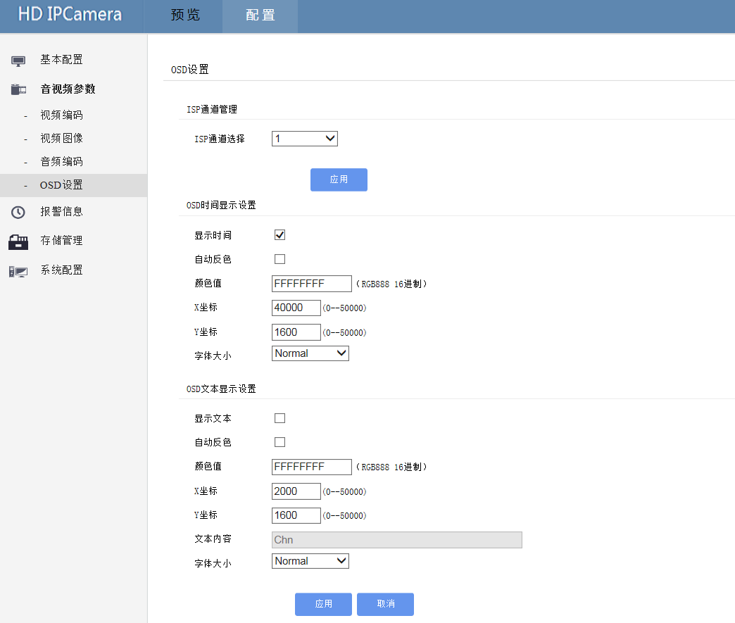

|  |  |  |
| --- | --- | --- |
| 参数名称 | 如何理解 | 如何设置 |
| ISP通道选择 | 可选择1-5个通道对OSD菜单分别设置 | 在下拉列表选择，点击【应用】后生效，默认选择【通道1】 |
| 显示时间 | 可设置在画面中隐藏、显示时间 | 勾选后生效，默认勾选 |
| 时间自动反色 | 可设置时间在实时画面中是否根据时间在此画面中的显示位置自动反色，如时间为白色，画面此处为白色，则时间显示不明显，反色后会变得明显 | 勾选后生效，默认不勾选 |
| 时间颜色值 | 设置时间在实时画面中的颜色值，此颜色值是按RGB色彩标准，按16进制等级划分 | 在输入框中输入颜色值，默认【FFFFFFFF】 |
| 时间显示X坐标 | 设置时间在实时画面中显示位置的横向坐标，分0-5000坐标值 | 在输入框中输入X坐标值，默认【40000】 |
| 时间显示Y坐标 | 设置时间在实时画面中显示位置的纵向坐标，分0-5000坐标值。 | 在输入框中输入Y坐标值，默认【1600】。 |
| 时间显示字体大小 | 设置时间在实时画面中显示的字体大小，分Small(小字体)、Normal(正常字体)、Big1(大字体)、Big2(超大字体)。 | 在下拉列表选择，点击应用后生效，默认选择【Normal】。 |
| 显示文本 | 可设置在画面中隐藏、显示时间。 | 勾选后生效，默认不勾选。 |
| 文本自动反色 | 可设置文本在实时画面中是否根据时间在此画面中的显示位置自动反色，如时间为白色，画面此处为白色，则时间显示不明显，反色后会变得明显。 | 勾选后生效，默认不勾选。 |
| 文本颜色值 | 设置文本在实时画面中的颜色值，此颜色值是按RGB色彩标准，按16进制等级划分。 | 在输入框中输入颜色值，默认【FFFFFFFF】。 |
| 文本显示X坐标 | 设置文本在实时画面中显示位置的横向坐标，分0-5000坐标值。 | 在输入框中输入X坐标值，默认【20000】。 |
| 文本显示Y坐标 | 设置文本在实时画面中显示位置的纵向坐标，分0-5000坐标值。 | 在输入框中输入Y坐标值，默认【1600】。 |
| 文本内容 | 输入要在实时画面中显示的文本内容。 | 在输入框中输入文本，默认【Chn】。 |
| 文本显示字体大小 | 设置文本在实时画面中显示的字体大小，分Small(小字体)、Normal(正常字体)、Big1(大字体)、Big2(超大字体)。 | 在下拉列表选择，点击应用后生效，默认选择【Normal】。 |

### 4.3 报警设定

#### 操作说明

* 启动移动侦测
* 启动输入报警
* IO报警输出GPIO选择
* 报警抓 图片
* 报警录像

#### 操作步骤

#### 

|  |  |  |
| --- | --- | --- |
| 参数名称 | 如何理解 | 如何设置 |
| 启动移动侦测 | 移动侦测是通过检测视频的亮度变化，侦测视频的运动状态，得出视频侦测分析结果,当有移动物体经过摄像机的时候，触发该动作，可联动设置好的联动动作。 | 勾选后生效，默认不勾选。 |
| 灵敏度 | 移动侦测算法对移动物体识别的敏感程度，灵敏度越高，越容易识别到物体移动，分10/20/30/40/50/60/70/80/90/100十个等级，等级越高，越灵敏。 | 在下拉列表选择，点击【应用】后生效，默认选择【10】。 |
| 启动输入IO报警 | 设备检测外部触发信号，作为判断是否有触发的依据，从而进行相应的动作。 | 勾选、点击应用后生效，默认不勾选 |
| 输入电平 | 设备检测外界输入的有效电平，即设备检测外部输入的是高电平还是低电平有效，来做出相应动作，分为LOW(低电平)、High(高电平)。 | 在下拉列表选择，点击【应用】后生效，默认选择【LOW】。 |
| IO报警输出 | 通过内部软件控制I/O口的高低电平（电路的通和断开），用户可以在这个基础上去控制外围设备电路的通和断；可以通过触发报警I/O去联动抓图、录像等联动动作中设定的动作，分Close(关闭输出)、选择输出IO1、选择输出IO2。 | 在下拉列表选择，点击【应用】后生效，默认选择【Close】。 |
| 报警抓拍 | 选择触发报警后，设备抓拍图像的张数，分Close(不抓拍)/1张/2张/3张/4张/5张/6张/7张/8张/9张/10张 | 在下拉列表选择，点击【应用】后生效，默认选择【1】。 |
| 报警录像码流 | 选择触发报警录像的码流：0(主码流)、1(次码流)。 |  |
| 报警预录像时间 | 选择触发报警录像在触发前录取的一段视频的时长。分Close(不预录像)/1秒/2秒/3秒/4秒/5秒/6秒/7秒/8秒/9秒/10秒。 | 在下拉列表选择，点击应用后生效，默认选择【Close】 |
| 报警录像时长 | 选择触发报警录像在触发后录取的一段视频的时长，分Close(不录像)/10秒/20秒/60秒/120秒/200秒/300秒。 | 在下拉列表选择，点击应用后生效，默认选择【Close】 |

### 4.4 存储管理

### 4.4.1 存储设备

对本地TF卡存储、U盘存储进行管理，包括查看总容量、已使用容量以及格式化操作。

* 容量
* 状态
* 格式化操作

#### 操作步骤

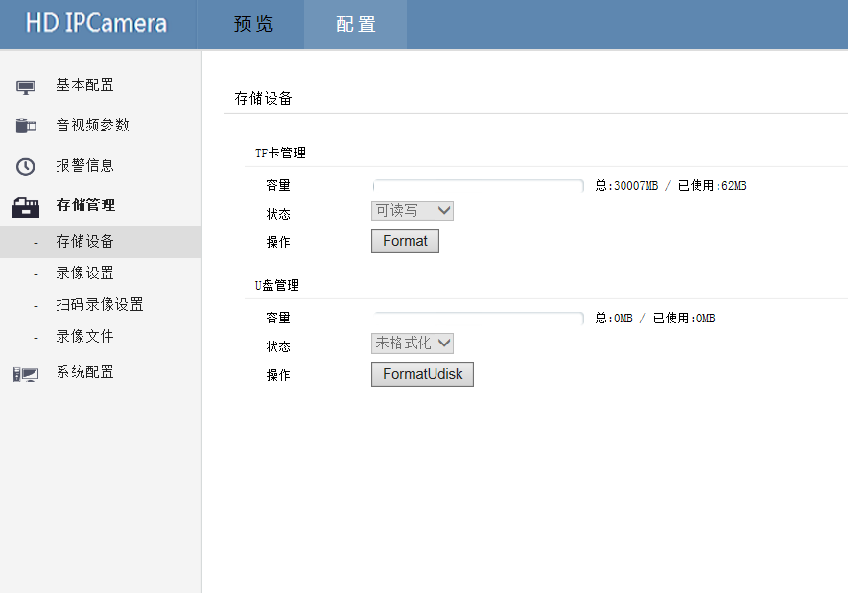

|  |  |  |
| --- | --- | --- |
| 参数名称 | 如何理解 | 如何设置 |
| 总容量 | TF卡内存总容量。 | 只读，设备最大支持。0-256GB。 |
| 可用空间 | TF卡可用空间大小。 | 只读。 |
| 格式化 | 格式TF卡。 | - |

### 4.4.2 录像设置

#### 操作说明

打开/关闭录像、选择录像码流、选择录像文件大小、

* 录像状态
* 录像码流
* 录像文件大小
* 录像设备选择
* 录像策略

#### 操作步骤

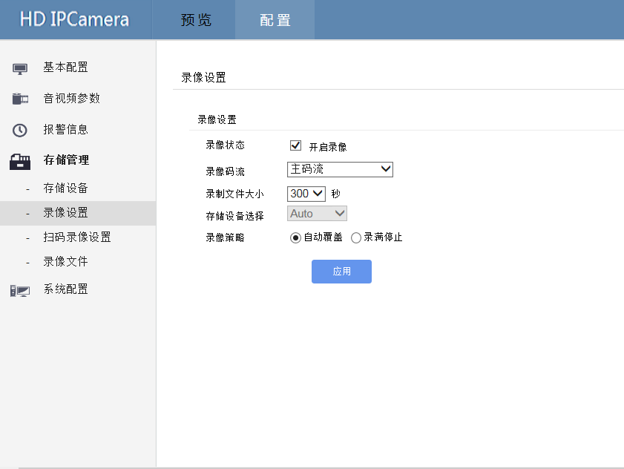

|  |  |  |
| --- | --- | --- |
| 参数名称 | 如何理解 | 如何设置 |
| 录像状态 | 开启/关闭录像 | 勾选后点应用生效，默认勾选。 |
| 录像码流 | 选择要进行录像的设备的码流：主码流或次码流。 | 在下拉列表选择，点击【应用】后生效，默认选择【主码流】。 |
| 录像文件大小 | 选择录像文件的大小(录像时长)，分10秒/30秒/60秒/120秒/1800秒/240秒/300秒/600秒。 | 在下拉列表选择，点击【应用】后生效，默认选择【300秒】。 |
| 录像设备选择 | 对外观的设备选择 | 固定Auto(自动) |
| 录像策略 | 选择录像的策略，对TF存储卡、U盘录满后的处理：   * 自动覆盖：   当TF卡或者U盘录满后，自动覆盖更早的文件，保持总是最新的文件。   * 录满为止：   当TF卡或者U盘录满后，自动停止，不再录像。 | 勾选、点击【应用】后生效，默认勾选【自动覆盖】。 |

### 4.4.3 扫码录像设置(定制化应用)

#### 操作说明

用串口扫描的方式，对录像进行控制，扫码后录像。

* 打开串口
* 串口编号
* 波特率
* 设备类型
* 最大录像时间

**操作步骤**

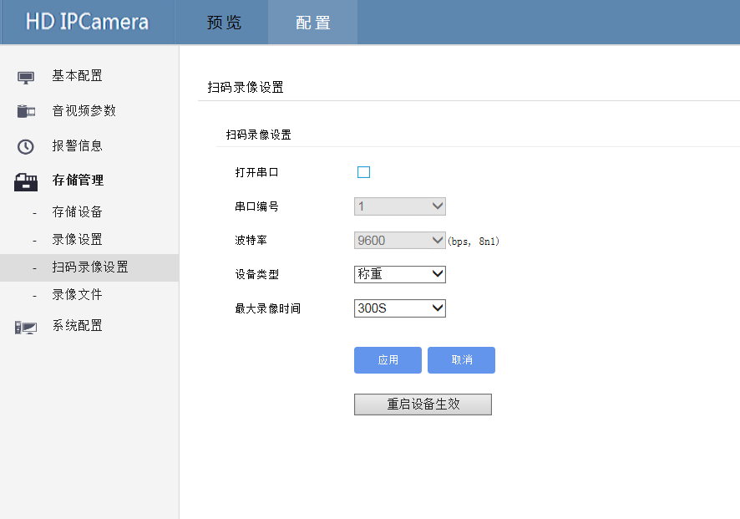

|  |  |  |
| --- | --- | --- |
| 参数名称 | 如何理解 | 如何设置 |
| 打开串口 | 开启/关闭串口 | 勾选、点击应用后生效，默认勾选【关闭串口】 |
| 串口编号 | 扫描的串口编号 | 固定【1】 |
| 波特率 | 扫描的串口编号 | 固定【9600】 |
| 设备类型 | 选择扫描设备类型，有洗澡、称重、抚摸、观察台四种设备类型 | 在下拉列表选择，点击应用后生效，默认选择【称重】 |
| 最大录像时间 | 选择录像文件的大小(录像时长)，分10秒/30秒/60秒/120秒/1800秒/240秒/300秒/400秒/500秒/600秒。 | 在下拉列表选择，点击应用后生效，默认选择【300S】 |

注：此类功能要重启设备后才能生效，请在设置完成后点击【重启设备生效】

### 4.4.4 录像文件

#### 操作说明

设置网页实时界面中抓图、录像的文件进行查询、查看、回放等。

* 选择时间
* 文件类型

**操作步骤**

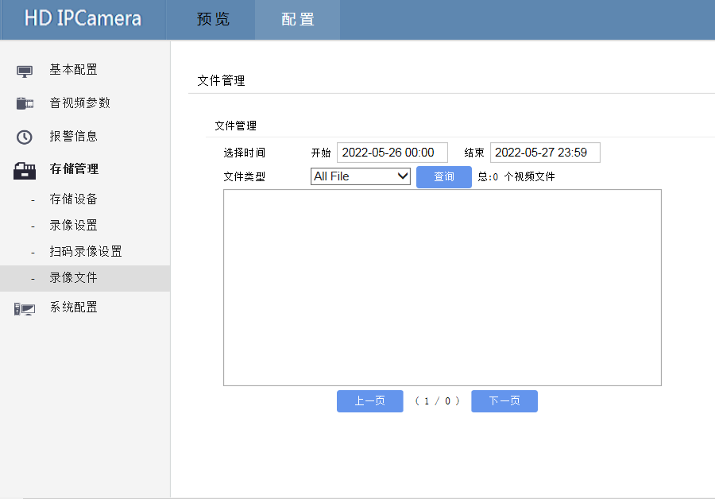

|  |  |  |
| --- | --- | --- |
| 参数名称 | 如何理解 | 如何设置 |
| 选择时间 | 选择要查询的时间段：开始时间、结束时间。 | 点击弹出时间选择，在小窗口选择对应时间。 |
| 文件类型 | 选择要查询的文件类型，All File(所有文件)/Normal Record(普通录像)/Alarm Record(报警录像)/Snap Jpg(抓拍图片)。 | 在下拉列表选择，点击【查询】，默认选择【All File】 |

### 4.5 系统配置

### 4.5.1 用户管理

#### 操作说明

可添加、修改、删除用户，同时在【用户组】界面中勾选具体的权限给相应的用户。

* 修改用户
* 删除用户
* 添加用户

#### 操作步骤

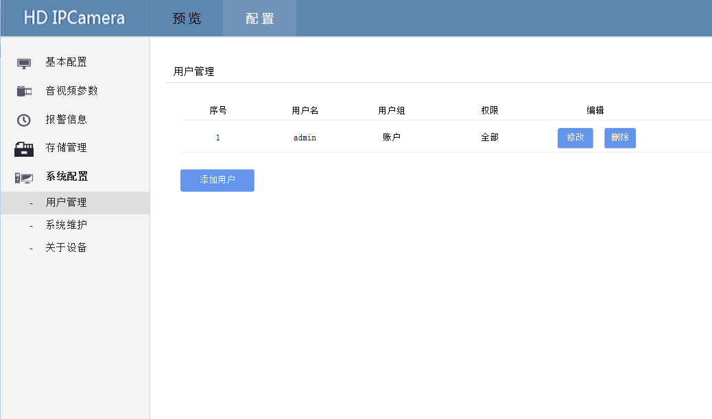

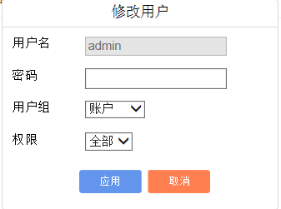 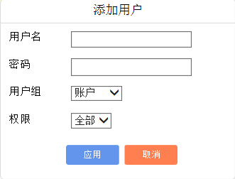

### 4.5.2 系统维护

#### 操作说明

显示系统运行时间，重启设备，恢复出厂设置，点击后生效。

* 系统运行时间
* 重启设备
* 恢复出厂设置

设备重启包括但不限于以下几种情况：

* 设备参数配置出错，无法正常工作。
* 用户需要重新配置设备参数，并使参数生效。
* 远程控制网络摄像机设备进行重启操作。

【重启】将设备在不断电的情况下软重启。

**操作步骤**

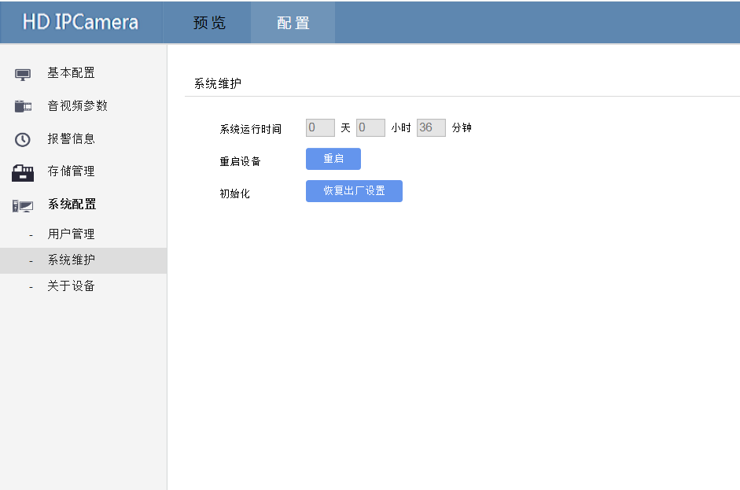

### 4.5.3 关于设备

#### 操作说明

通过设备信息界面可以查看设备型号、软件版本、Web OCX控件版本、更新logo文件。

**操作步骤**

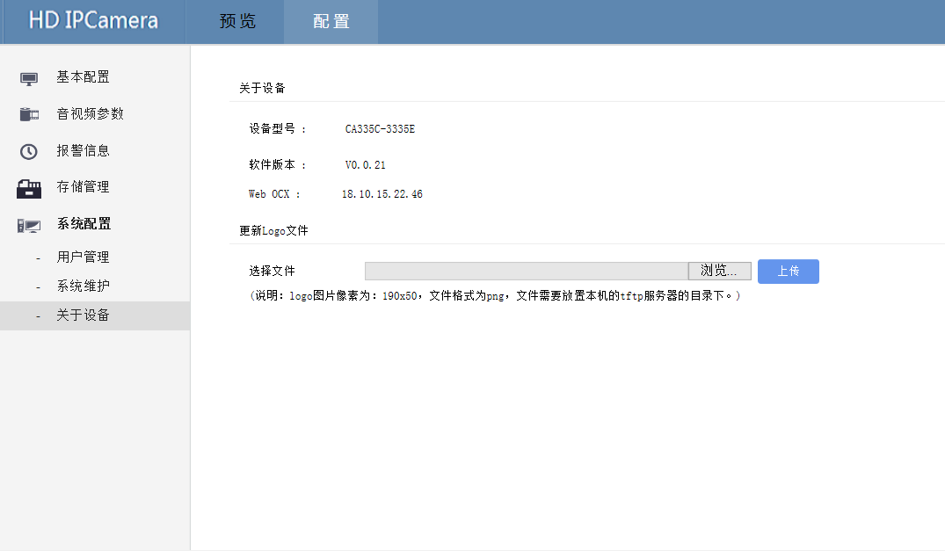

如果需要更新logo，点击浏览，打开本地的文件夹，选择要更新的logo图片。点击上传后生效。

注：logo图片像素为：190x50，格式为png。

## 五、常见问题处理

### 5.1无法访问设备的Web界面

* IP地址不在同一网段：使用华途搜索工具DeviceTool，搜索设备（部分电脑因为开启网络防火墙，会导致DeviceTool无法搜索到设备IP），如果能搜索到但是显示连接失败，可检查设备IP地址是否和电脑在同一网段，或者排查设备是否因为硬件或者严重的软件问题，导致无法搜索到。
* 网络环境不确定：PC使用CMD命令进入命令行窗口，使用ping命令检查网络，查看设备是否在线。
* IP地址占用：将设备的网线与PC网口相连，查看是否正常工作，如果因为IP地址被占用，可以将设备IP地址重新设置。
* 浏览器缓存数据没有删除：

具体步骤如下（以 Internet Explorer11为例）：

1、 打开浏览器。

2、 选择“工具 > Internet 选项 > 常规”。

3、 单击“删除”按钮。 弹出“删除浏览的历史记录”对话框。

4、 勾选所有复选框。

5、 单击“删除”。重新登录设备网页。

* 功能栏显示异常

部分电脑IE浏览器版本比较低，为ie7或者ie7以下的版本，会出现侧栏功能区域无字体显示的异常，推荐使用IE11进行设备网页功能的操作使用；使用IE浏览器按F12进入开发人员工具，切换到IE11兼容模式

### 5.2控件安装异常

**注意**

安装控件时候，出现如下如所示的的提示，表示电脑内缺少部分运行库，可联系相关供应商提供该运行库或者在网上下载。

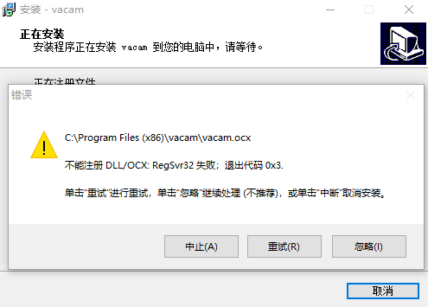

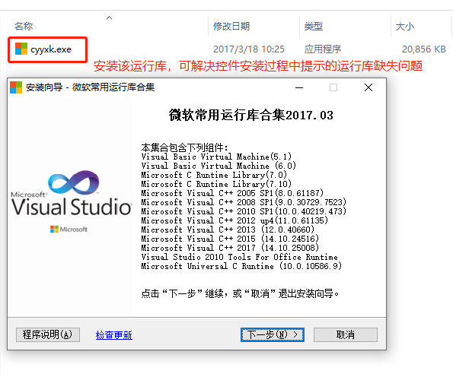

## 缩略语

**C**

CBR Continuous Bit Rate 连续比特率

**D**

DHCP Dynamic Host Configuration Protocol 动态主机配置协议

DNS Domain Name Server 域名服务器

DDNS Dynamic Domain Name Server 动态域名服务

**F**

FTP File Transfer Protocol 文件传输协议

**G**

GAMA Graphics Assisted Management Application 图像辅助管理应用软件

**H**

HTTP Hypertext Transfer Protocol 超文本传输协议

HTTPS Hypertext Transfer Protocol Secure 超文本传输安全协议

**I**

ISO International Standard Organized 国际标准化组织

IP Internet Protocol 互联网协议

ID Identity 身份

IPC Internet Protocol Camera 网络摄像机

**M**

MJPEG Motion Joint Photographic Experts Group 运动联合图像专家组

MAC Media Access Control 硬件位址

**N**

NAS Network Attached Storage 网络附加存储

NTP Network Time Protocol 网络时间协议

NTSC National Television System Committee system 全国电视系统委员会制式

NVR Network Video Recorder 网络视频录像机

**O**

OSD On Screen display 屏幕显示

**P**

PoE Power over Ethernet 以太网供电

PPPoE Point-to-Point Protocol over Ethernet 以太网承载PPP协议

PTZ Pan Tilt Zoom 云台控制

**S**

SMTP Simple Mail Transfer Protocol 单邮件传输协议

SNMP Simple Network Management Protocol 简单网络管理协议

**U**

UPnP Universal Plug and Play 即插即用

**V**

VBR Variable Bit Rate 变化的比特率

VMS Video Management System 视频管理系统